Отчет о проделанной работе в рамках недели школьного питания по МБОУ «Салаусский многопрофильный лицей»
Работа организована согласно приказу и по плану «Школьной недели питания»
План проведения мероприятий недели школьного питания в МБОУ «Салаусский многопрофильный лицей» с 21-25ноября 2022года.
Дата | Мероприятия | класс | Ответственные
22.11 | Классный час «Твоё здоровье в твоих руках». | 3-4 | Классные руководители.
23.11 | Классный час «Как следует питаться». | 1 | Классный руководитель.
23.11 | Классный час: «Здоровое питание и жизнь без болезней». | 5 | Классный руководитель
23.11 | Беседа о здоровом питании. | 6 | Классный руководитель.  .
24.11 | Классный час «Как следует питаться» | 7-8 | Классные руководители.
25.11 | Беседа: «О чём может рассказать упаковка» | 5-8 | Учитель технологии
24.11 | Анкета «Режим питания. Правила поведения за столом» | 9-11 | Учитель технологии
24.11 | Выставка книг по теме: «Правильное питание – основа здоровья»; | 1-11 | Библиотекарь
23.11 | Классный час «Основы правильного питания» | 9-11 | Классные руководители.
24.11 | Родительский контроль по питанию | 1-11 | Члены род. Комитета
21-25.11 | Конкурс буклетов | 1-11 | Классные руководители
24.11 | Ролевые игры на тему здоровое питание | Группа продленногодня

Классные часы
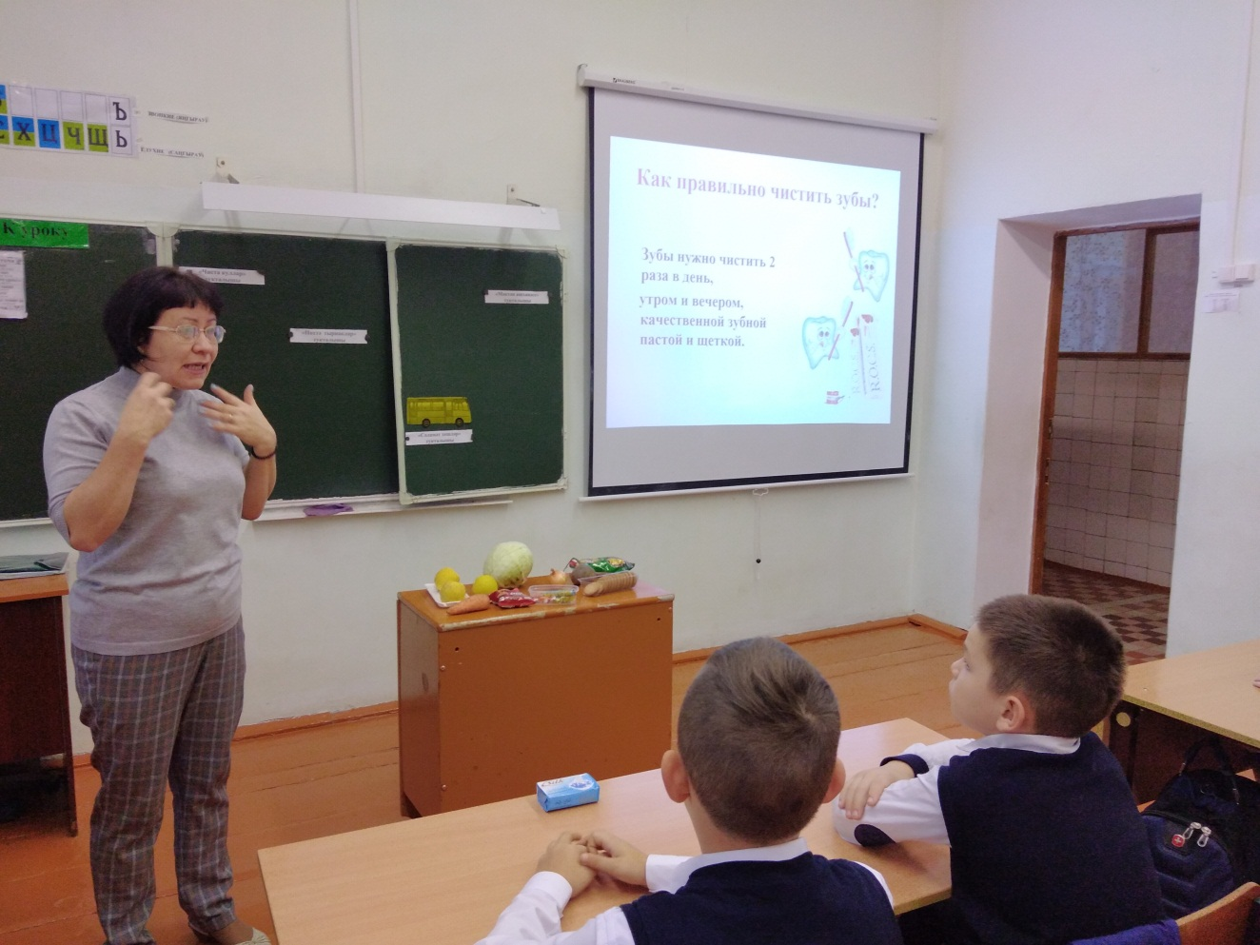
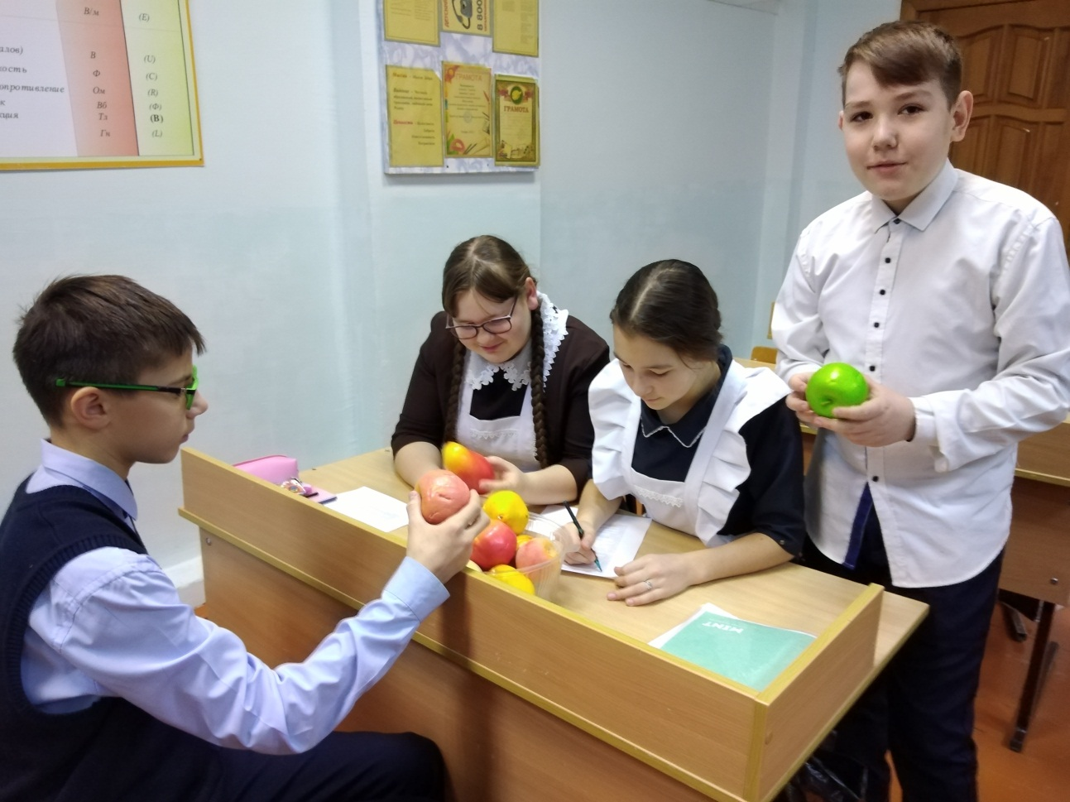

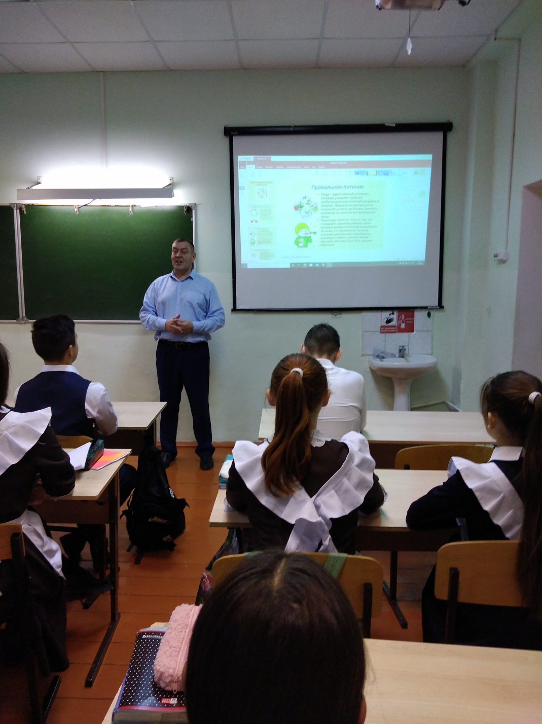
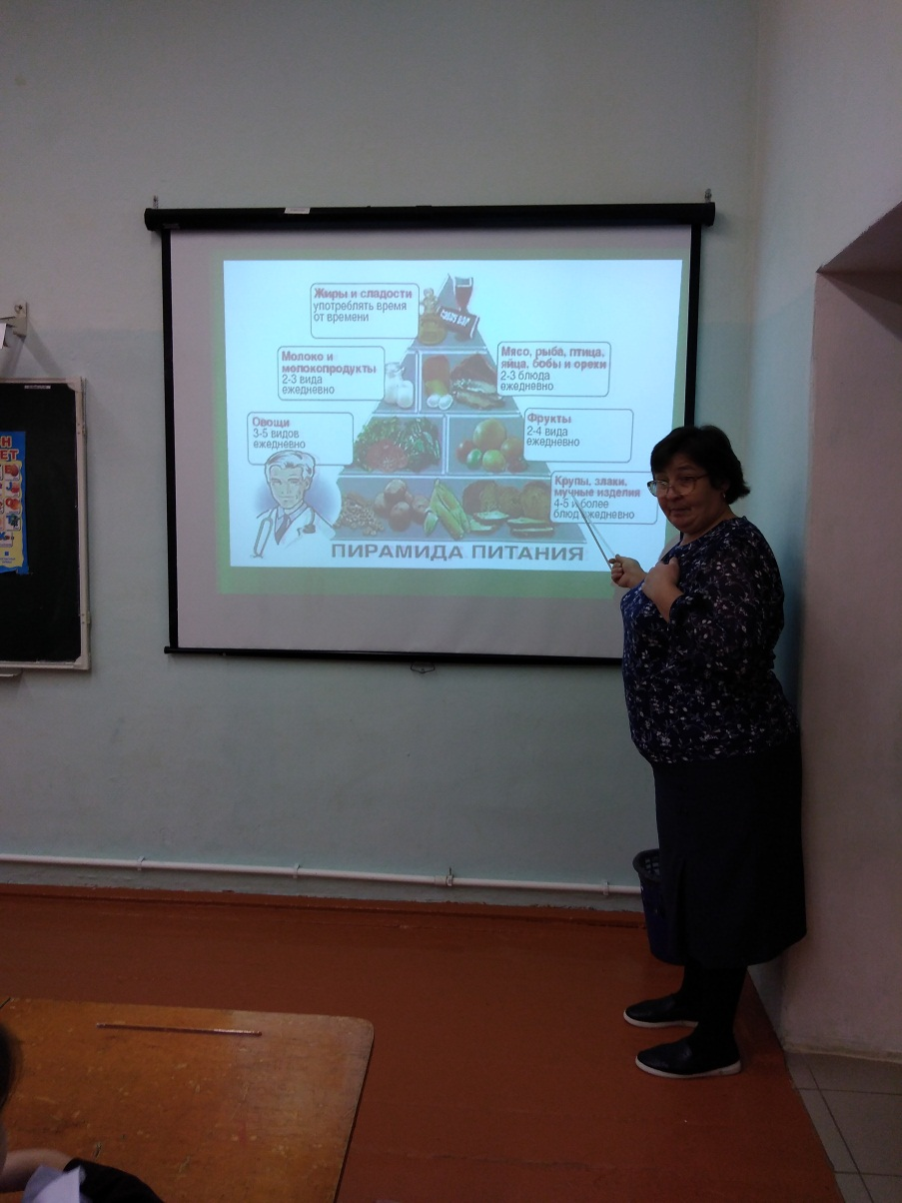
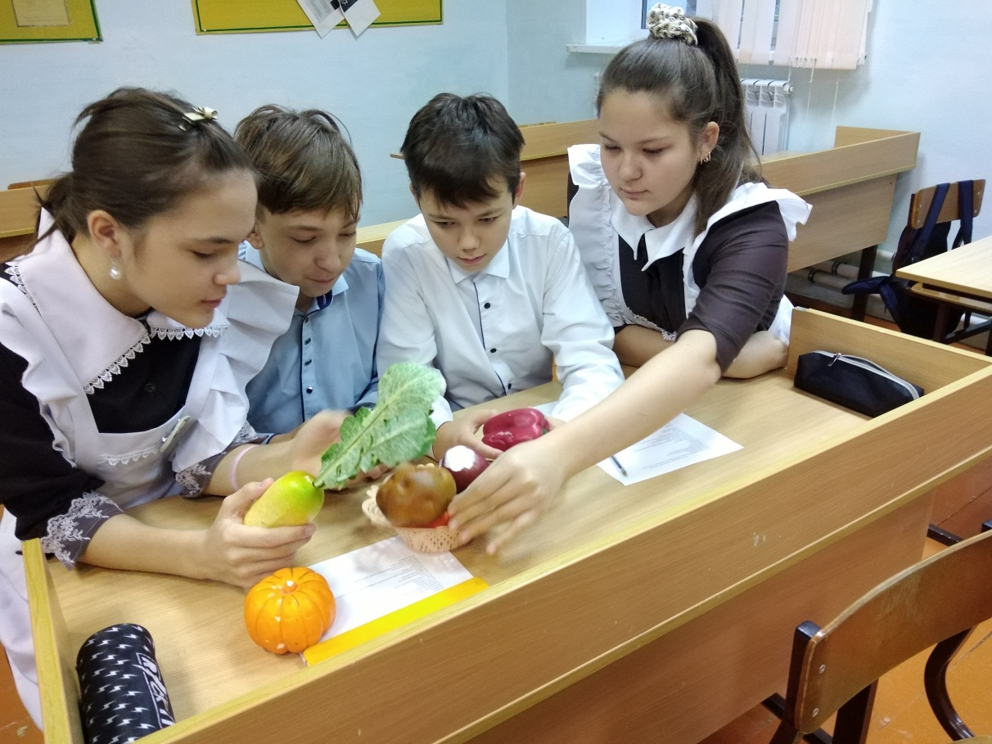
Выставка книг
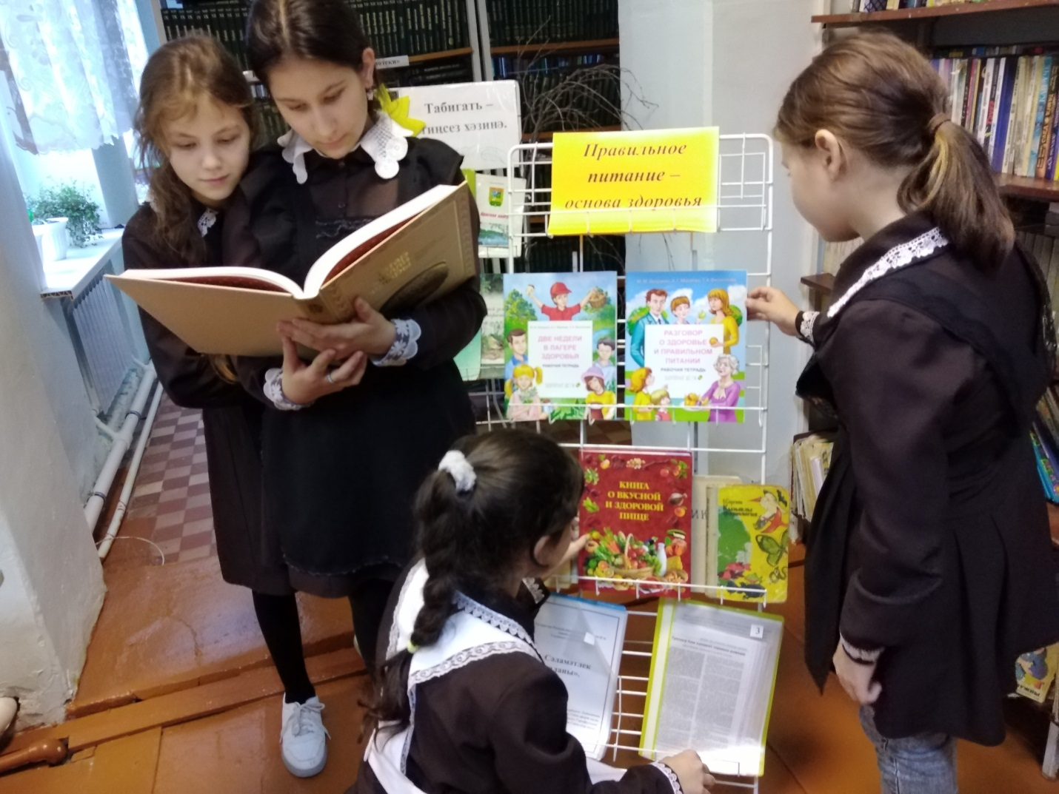
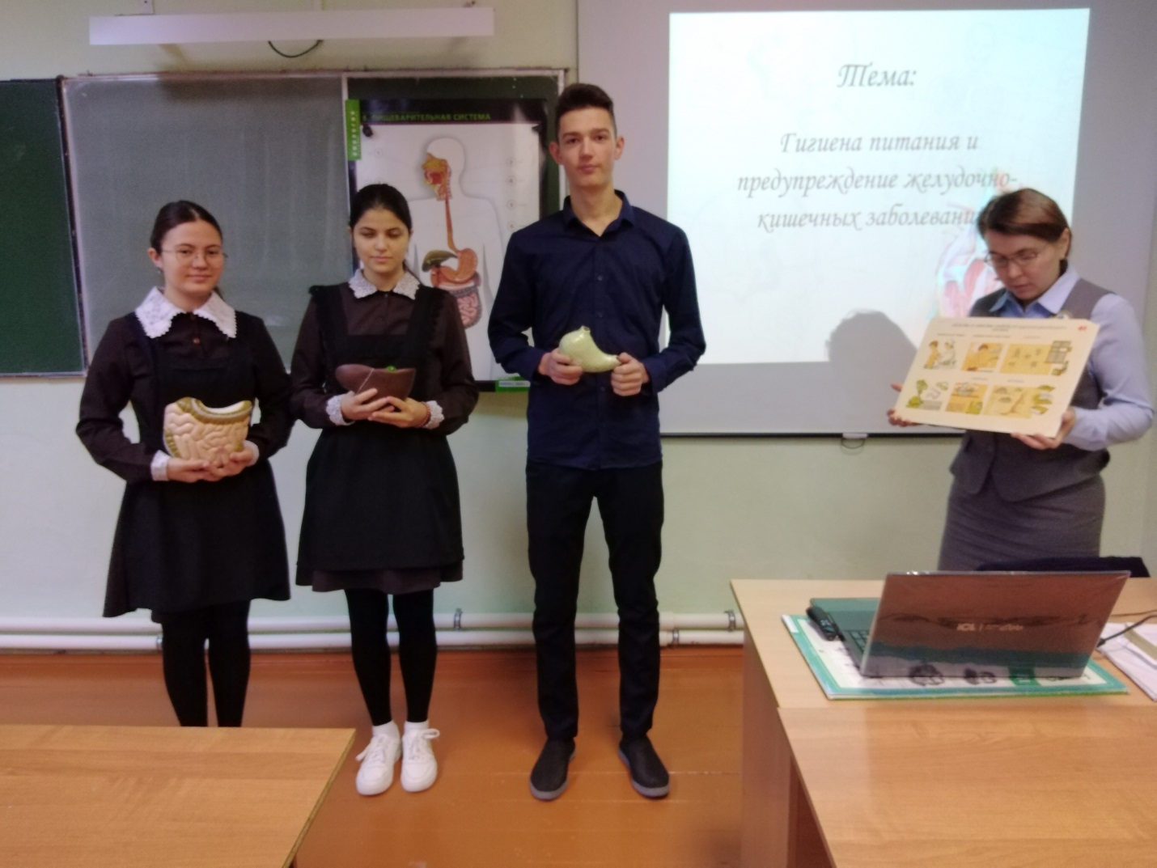

Родительский контроль за школьным питанием
